9 мая на территории МО Епифанское прошли митинги - возложения .
" Мы этой памяти верны".
". Мы никогда не видели Победы, ведь никогда не видели войны мы.
Но свято чтим великий праздник этот,
За то, что, наше время стало мирным".
В этот великий праздник жители сёл: Муравлянка, Черемухово , Молоденки, деревень: Молчаново, Чебыши, Федосовка в знак уважения, памяти, гордости и благодарности пришли почтить минутой молчания тех кто не вернулся с полей сражения, кто ковал победу в тылу и тех кто не дожил до этого дня и возложили венки и цветы к мемориалу.
Идут года, сменяются поколения, но память о подвиге советского народа жива.
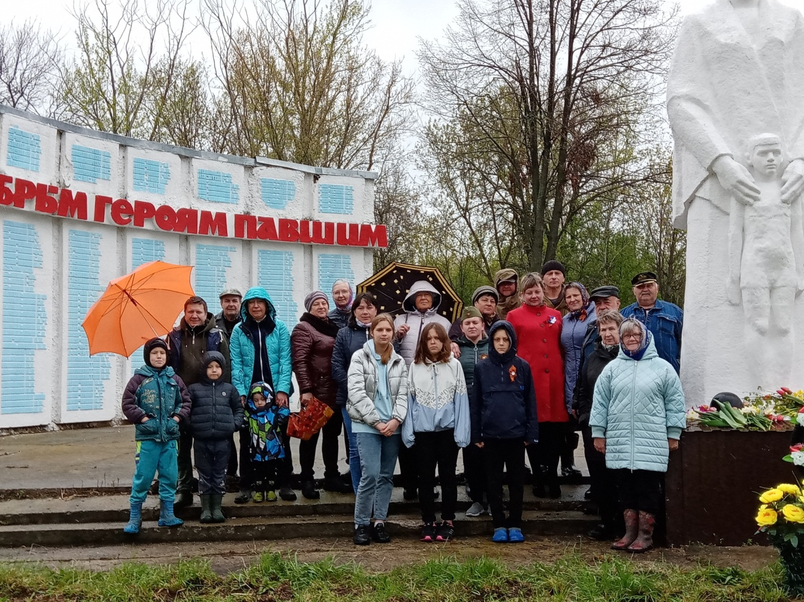
с. Молодёнки
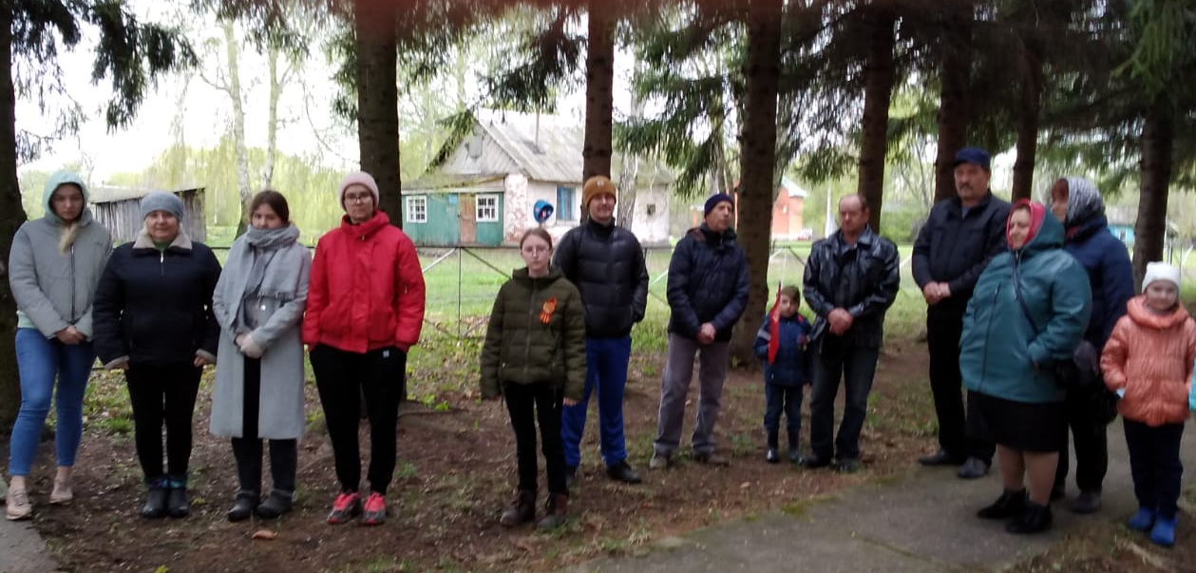
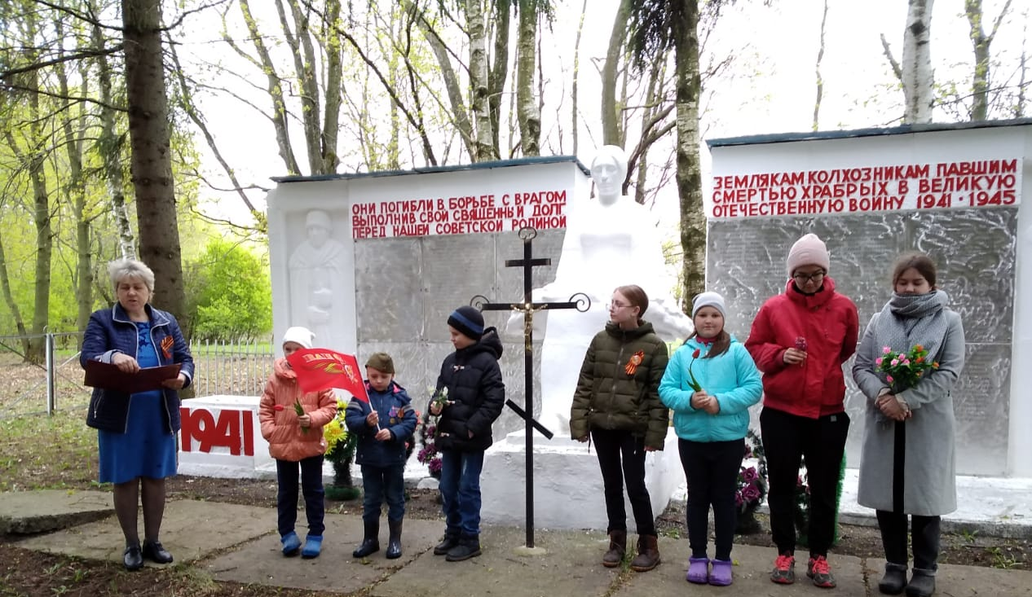
д. Молчаново
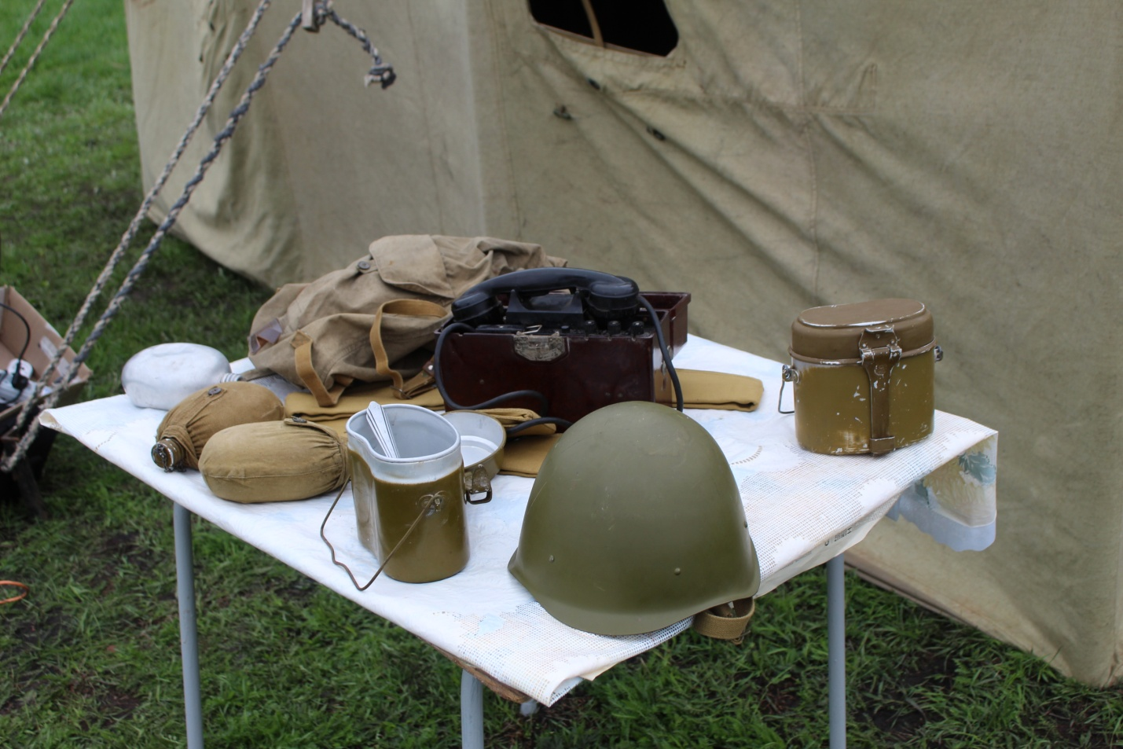
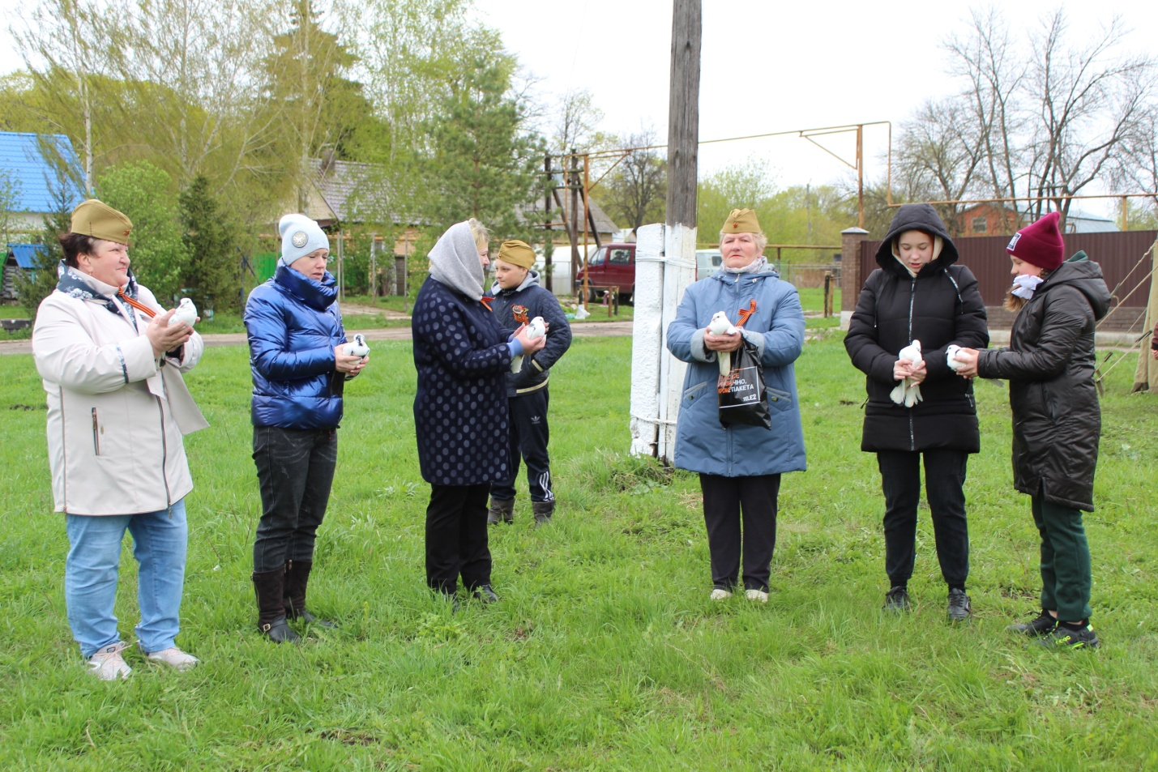
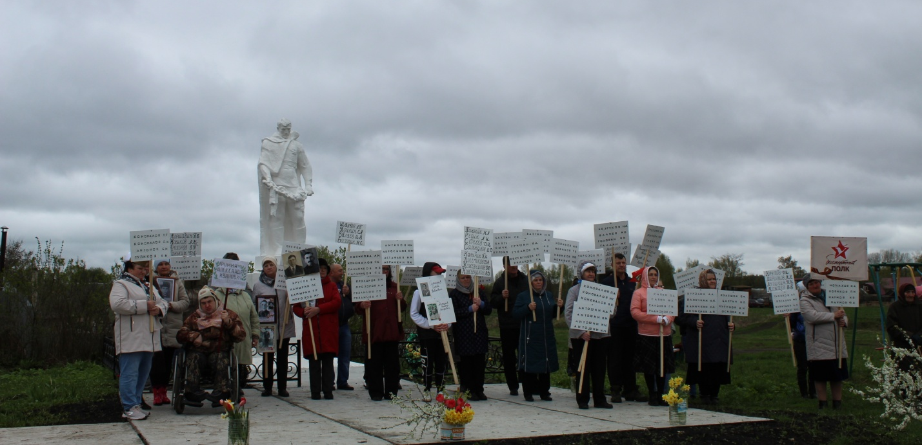
с. Муравлянка
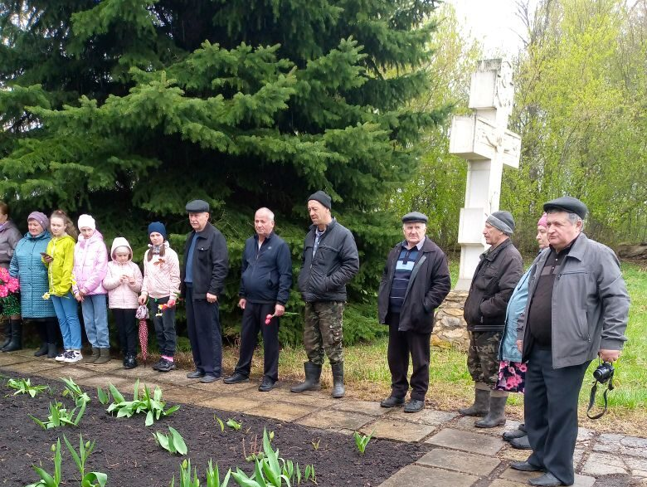
с.Черемухово.
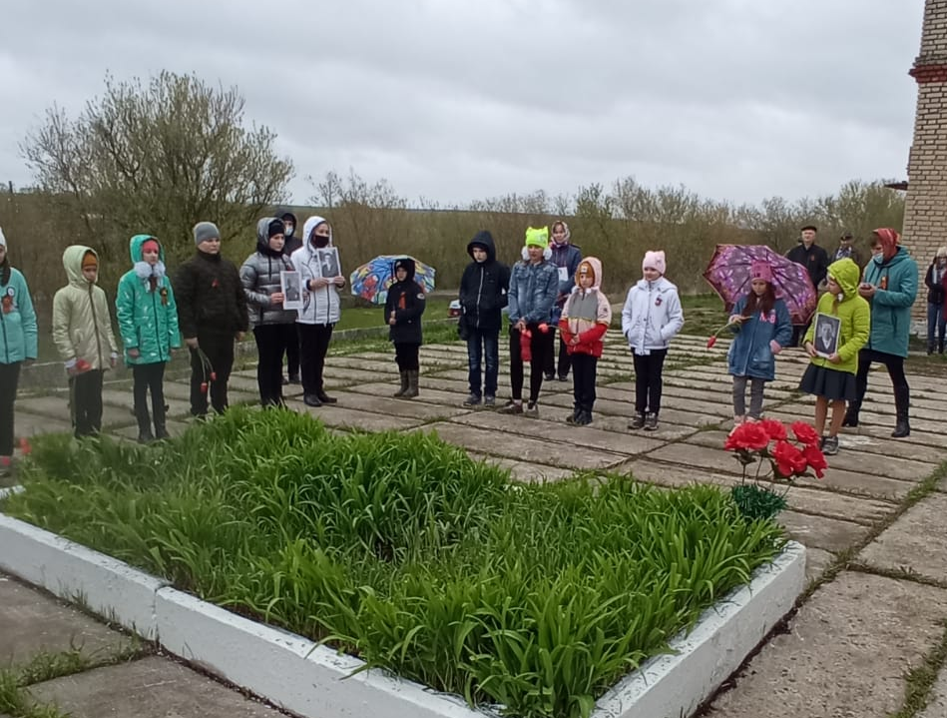
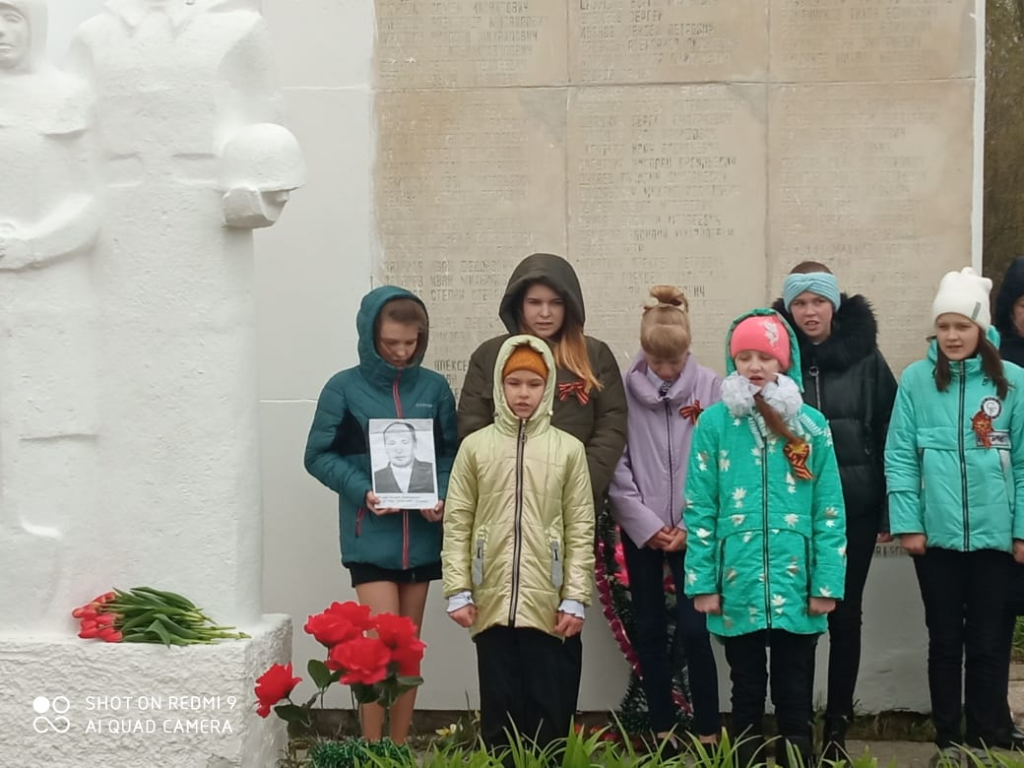
д. Чебыши

